FUERZA

1.- Concepto y definición

2.- La fuerza y el mecanismo de contracción muscular
2.1.-¿Cómo está formado el músculo?
2.2.- Músculos y huesos principales

3.- Estudio de la fuerza
a) aspecto anatómico
- tipos de fibras: lisas, estriadas y cardiacas

b) aspecto kinesiológico
- tipos de contracción
- tipos de músculos

4.- Clasificación de la fuerza

5.- Desarrollo evolutivo de la fuerza

6.- Métodos de entrenamiento

7.- Principios para el desarrollo de la fuerza

8.- Aproximación a sesiones tipo

9.- Actividades a realizar.

1.- CONCEPTO Y DEFINICION

La fuerza es la cualidad física más importante de todas porque gracias a ella surge el movimiento, ya que la contracción muscular genera movimiento.

La capacidad que tienen nuestros músculos de CONTRAERSE, proporcionando tensión
origina el concepto de fuerza, que se puede definir como la capacidad de vencer u oponerse a una resistencia mediante una contracción muscular.

Según la ley de Newton, la fuerza es igual al producto de la masa sobre la que actúa por la aceleración que le comunica:
F = m x a
Se define también la FUERZA como capacidad del ser humano de superar, o de actuar contra una resistencia exterior basándose en los procesos nerviosos y metabólicos de la musculatura. Es decir, la capacidad de vencer una resistencia mediante una contracción muscular.

2.- LA FUERZA Y EL MECANISMO DE LA CONTRACCIÓN MUSCULAR

Los músculos, gracias a su capacidad fisiológica de crear tensión pueden acortar su longitud, movilizando así los huesos donde se insertan. A este fenómeno de acortamiento del músculo, se le llama contracción muscular.
Esta contracción o acortamiento muscular, no siempre se utiliza para crear movimiento, puesto que los músculos tienen un estado de tensión constante que permite, por ejemplo, mantener la postura erguida del esqueleto. A este grado de tensión constante, se le llama tono muscular, y es involuntario (es un acto reflejo). Siempre tiene que vencer la oposición que le presenta la fuerza de gravedad. Si no fuera por ese grado de contracción permanente nos caeríamos al suelo cuando estamos de pie. Con el tiempo, nuestro sistema nervioso ha ido creando un modelo de equilibrio y para mantenerlo va tensando y aflojando unos y otros músculos para mantener la postura recta, pero nosotros no somos conscientes porque se ha convertido en un acto reflejo. Ocurre lo mismo cuando tropezamos y perdemos el equilibrio. Nuestro sistema nervioso recompone el equilibrio de manera refleja mandando ordenes a los músculos.

2.1. ¿CÓMO ESTÁ FORMADO EL MÚSCULO?

En primer lugar está formado por fascículos musculares. Estos fascículos están formados o contiene multitud de fibras musculares. Cada una de estas fibras musculares consta a su vez, de miofibrillas (MIO = músculo, FIBRILLA = fibra, hilo pequeño). Estas miofibrillas son las unidades funcionales (porciones mas pequeñas que tienen contracción) que producen la contracción, y son características porque poseen unas bandas transversales que le dan un aspecto estriado. De ahí su nombre de fibras o músculos estriados.
Cuando a las fibras musculares les llega un impulso nervioso son capaces de transformar la energía química (aportada por los nutrientes ) en energía mecánica que supone el acortamiento de las miofibrillas (por un mecanismo químico), siendo el acortamiento de todo el músculo la suma de todos esos acortamientos.

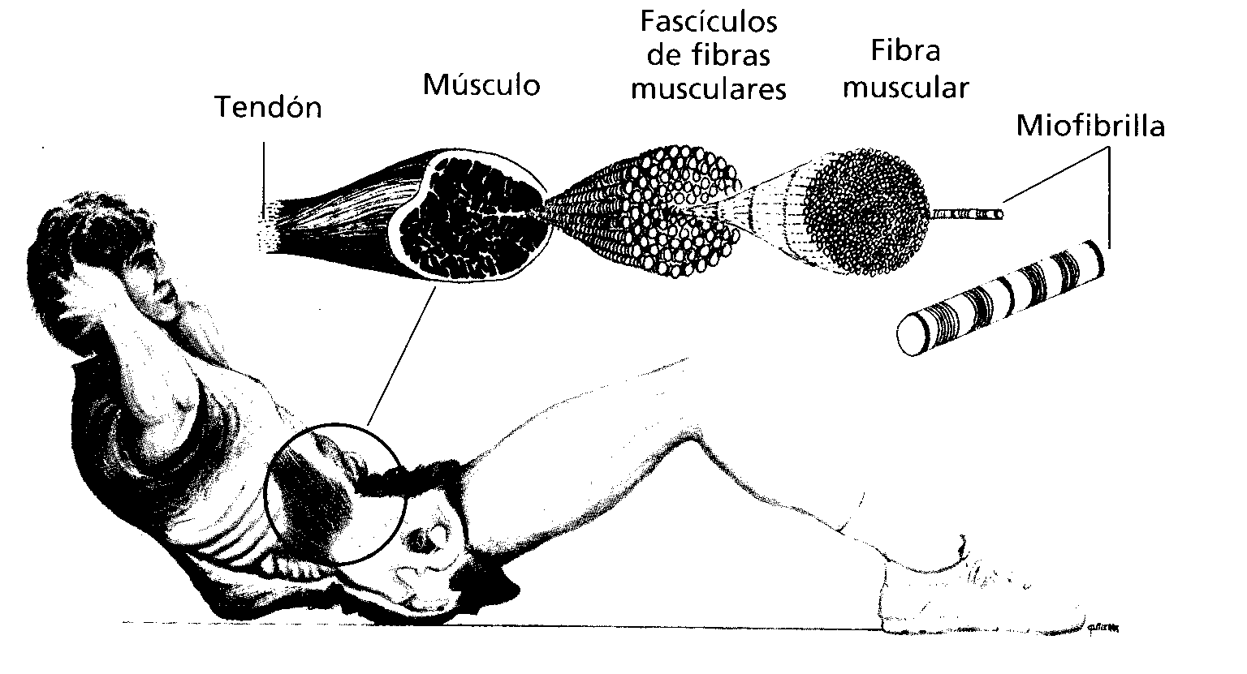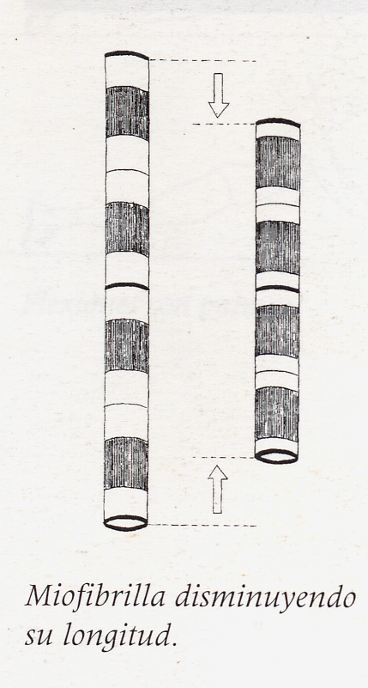
2.2. MÚSCULOS Y HUESOS PRINCIPALES

Como hay un montón de huesos y músculos, localiza solamente los siguientes :

HUESOS : Frontal, Parietal, Maxilar, Mandíbula, Clavícula, Escápula u Omóplato, Esternón, Húmero, Cúbito, Radio, Muñeca (Carpo 8 huesecillos), Costillas, Cadera (Ilion, Isquion y Pubis), Fémur, Rótula, Tibia, Peroné, Tobillo (Tarso 7 huesecillos)

MÜSCULOS : Biceps braquial, Triceps braquial, Pectorales, Abdominales (Recto del abdomen, Oblicuo del abdomen), Dorsal ancho, Deltoides, Trapecio, Gluteos, Biceps crural (Isquiotibiales), Triceps crural (Gemelo interno, Gemelo externo y Sóleo), Sartorio, Cuadriceps femoral

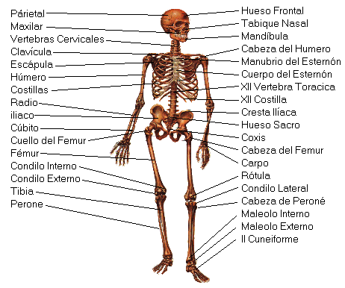

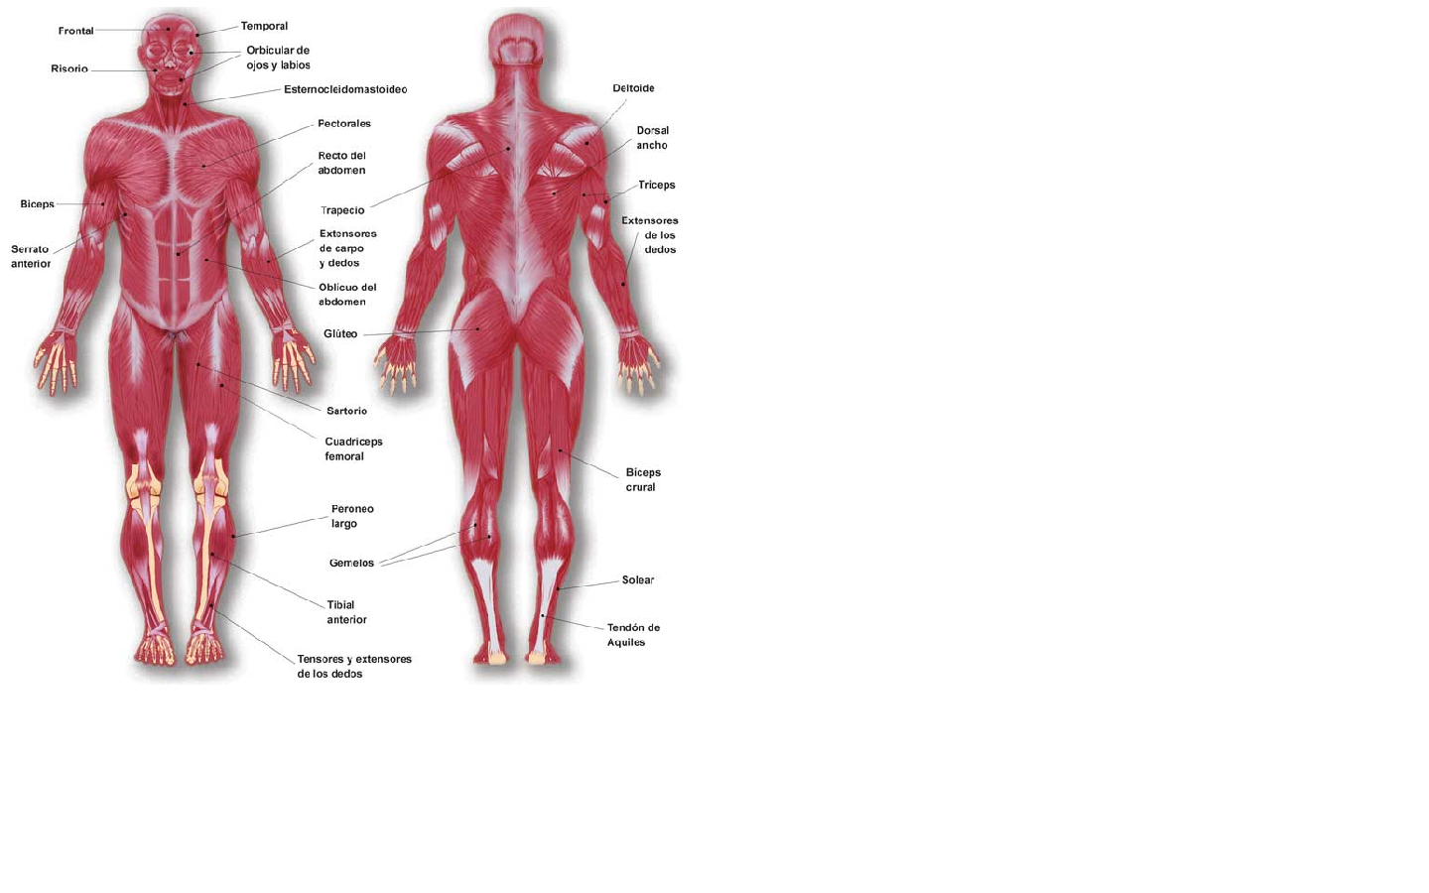
3.- ESTUDIO DE LA FUERZA

A) Aspecto ANATÓMICO
El aparato locomotor incide directamente sobre la fuerza. El estudio de las estructuras que conforman este aparato, ayuda a la comprensión de su funcionamiento:

PALANCAS HUESOS
JUNTAS ARTICULACIONES
CABLES TENDONES
REFUERZOS y CIERRES LIGAMENTOS
MOTOR MUSCULO

El músculo actúa como un motor cuyo movimiento depende del tipo de las fibras musculares.

Tipos de fibras musculares: lisas, estriadas y cardiacas:

a) fibras lisas, revisten vasos sanguíneos, tracto digestivo y órganos internos. Tienen normalmente forma circular y sus movimientos son involuntarios. Por ejemplo los esfínteres. ¿Sabes lo que son los esfínteres? Cuando orinas o defecas hay un músculo que abre o cierra el paso a lo que estas echando. ¿Sabes ahora ya lo que son los esfínteres?

b) fibras estriadas, mueven las articulaciones. Son los músculos esqueléticos (que mueven el esqueleto) y sus movimientos son voluntarios, es decir los controlamos nosotros con nuestra voluntad a través del sistema nervioso central. Son las que nos interesan a nosotros para trabajarlas.

c) fibra cardiaca. Las fibras musculares del corazón son estriadas como los músculos esqueléticos. De ahí que se puedan entrenar y desarrollar como viste en el capítulo de la resistencia cuando hablábamos del desarrollo del músculo cardiaco (miocardio) con los esfuerzos anaeróbicos. La fibra cardiaca es estriada, pero no tiene control del sistema nervioso central como los músculos esqueléticos, si no que funciona de manera involuntaria controlado por el sistema nervioso vegetativo, que escapa a nuestro control voluntario. Por tanto, la fibra cardiaca tiene características de músculo esquelético por su estructura estriada, pero tiene movimientos involuntarios como los de fibra lisa.

B) Aspecto KINESIOLÓGICO (estudio del movimiento)

Tipos de contracción muscular:-

Cuando se produce una contracción muscular resulta un movimiento de las palancas óseas (huesos y articulaciones) sobre los que actúan dichos músculos . Esto ocurre cuando la fuerza que hacemos es mayor que la resistencia que tenemos que vencer y por tanto podemos hacer un movimiento, por ejemplo al lanzar un tiro a canasta aplico una fuerza contra una resistencia (balón) y como esta resistencia es pequeña puedo vencerla produciendo el movimiento de lanzar a canasta. Sin embargo, cuando la resistencia que se opone a mi fuerza es mayor o igual que la fuerza que yo puedo hacer , por ejemplo cuando empujo sobre una pared, se produce una contracción muscular pero no se produce movimiento ya que no puedo vencer la resistencia que se opone.
Pues bien, cuando se produce una contracción muscular y no se produce movimiento, el músculo se contrae pero no varía su longitud durante el esfuerzo, ya que no hay movimiento, por tanto mantiene su medida . Este tipo de contracciones se llaman contracciones ISOMÉTRICAS (iso = igual y métrica = medida). Sin embargo, cuando se realiza una contracción con movimiento se produce una variación en la longitud del músculo, tanto acortándose como alargándose. En estas contracciones con movimiento, empleamos un número determinado de fibras musculares que nos dan un valor determinado de tono muscular , más cuanto mayor es el peso a vencer, que no varía en su número durante todo el recorrido, por tanto si el número de fibras musculares que producen el tono muscular no varia, se produce una contracción ISOTÓNICA (iso = igual y tónica = tensión o tono ).

Cuando la contracción isotónica produce un acortamiento del músculo, se llama concéntrica ya que los dos extremos del músculo se acercan (van hacia el centro), y cuando se produce una contracción con un alargamiento del músculo, se llama excéntrica ya que los dos extremos del músculo se separan (se alejan del centro).

Para que lo comprendas mejor, podemos poner el ejemplo de cuando tú tienes una pesa en una mano y la levantas. En ese momento tú produces una contracción isotónica concéntrica pues notas como tu músculo biceps aumenta su grosor al acortarse. Cuando tú bajas la pesa, lo haces lentamente y de forma controlada porque si no daría un tirón fuerte de tu brazo. En ese momento tú realizas una contracción isotónica excéntrica, porque estás con el músculo contraído pero alargándolo.

Repitiendo lo anterior, distinguimos tres tipos diferentes de contracción muscular, según la fuerza ejercida y la resistencia:

1.- Cuando la fuerza es mayor que la resistencia, se produce junto a un incremento de. la tensión muscular un acortamiento de la longitud del músculo que provoca movimiento. Se produce una CONTRACCION ISOTONICA CONCENTRICA. (F > R)

2.- Cuando la fuerza es menor que la resistencia, se produce movimiento, pero el músculo se alarga. Se habla de CONTRACCION ISOTONICA EXCENTRICA. (F < R)
3.- Cuando un trabajo no produce movimiento, no existe modificación en la longitud del músculo, pero si diferencia en la tensión, se produce una CONTRACCION ISOMETRICA. (F = R)
En la realidad apenas se dan estos tipos de contracción aisladamente. La actividad motriz se construye con una continua combinación de trabajo isotónico e isométrico. Se conoce como CONTRACCION AUXOTONICA.

Como te decía, una cosa es la teoría y otra la práctica. Para comprender el fenómeno se hace la clasificación que te decía : isométricas e isotónicas. Hasta ahí la teoría, pero en la práctica se demuestra que ninguna acción muscular es perfectamente isométrica pues hasta en las condiciones mas estrictas los elementos contráctiles del músculo se acortan en un 5-10% por estiramiento de los componentes elásticos del músculo.
En cuanto a las isotónicas, en teoría llamadas así porque no varia su tono muscular (nº de fibras contraídas ), tampoco es cierto al 100% puesto que hay que tener en cuenta que aunque la carga a mover sea la misma durante todo el recorrido articular, por ejemplo un compañero sentado sobre los hombros haciendo una sentadilla, los momentos de fuerza (lo habrás estudiado o lo estudiarás en Física), no son los mismos en todo el recorrido articular y siempre tendremos que hacer mas fuerza en el inicio de la extensión de las piernas cuando éstas están flexionadas del todo que cuando lo están a medias ( recuerda la diferencia entre hacer una sentadilla y hacer media sentadilla cuando os expliqué como variar la intensidad de los ejercicios). Por tanto el tono muscular va a cambiar porque va a cambiar el número de fibras musculares que participan en esa contracción.

Para evitar esto último se han creado unas máquinas que permiten el movimiento a una velocidad (angular) constante y ofrecen una resistencia adaptada a la fuerza aplicada en cada momento. A estas contracciones isotónicas se le llaman isocinéticas (iso= igual, cinética= movimiento)

Tipos de músculos atendiendo al aspecto Kinesiológico (kine del griego kynos: movimiento)

Por otro lado tenemos que los músculos pueden trabajar de distinta manera, o tener una función distinta en un movimiento. En todo movimiento hay un músculo principal responsable que hace la acción y se le llama AGONISTA (es el protagonista de la acción). A toda acción de un músculo agonista, le corresponde una contraria por parte de otros músculos que se les llama ANTAGONISTAS. Esto ocurre para controlar los movimientos
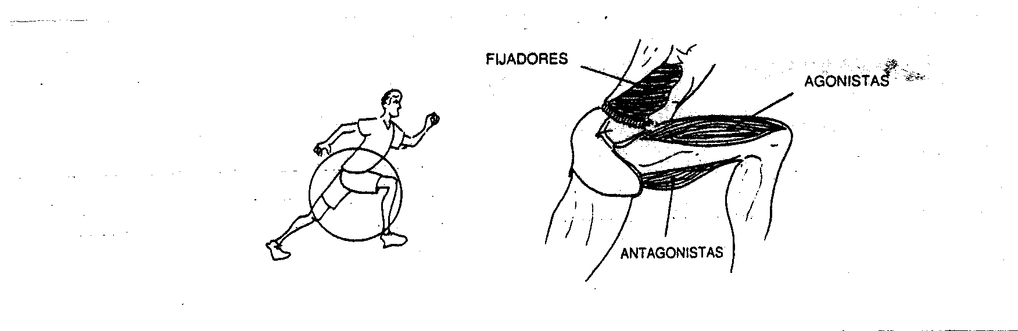

de forma coordinada, de modo que el músculo antagonista frena y controla la acción del agonista. Además de estos, están los FIJADORES que son músculos que fijan alguna parte ósea para que los músculos que ahí se originan, tengan un punto estable y puedan hacer más fuerza.
Por ejemplo, cuando voy a dar una patada a un balón primero llevo la pierna atrás y la flexiono, actuando como agonistas los flexores de la pierna y extensores de la cadera (todos ellos en la parte posterior del muslo, los flexores y en la posterior de la cadera -gluteos- los extensores) y como antagonistas los extensores de la pierna y flexores de la cadera. Al dar la patada ocurre una acción contraria y extiendo la pierna y flexiono la cadera, siendo agonistas los que antes eran antagonistas y viceversa. Como ves a toda acción de los flexores, le corresponde otra de los extensores.
Además para que los músculos que extienden la pierna lo puedan hacer con fuerza, la pelvis ha de estar fija ya que estos músculos se originan en ella y si no está estable se pierde fuerza (por ejemplo cuando lanzo un balón estando flotando sin apoyo en el agua, lo lanzo con menos fuerza que estando con los pies bien fijos en el suelo ). A esta acción de fijar la pelvis contribuyen los fijadores.

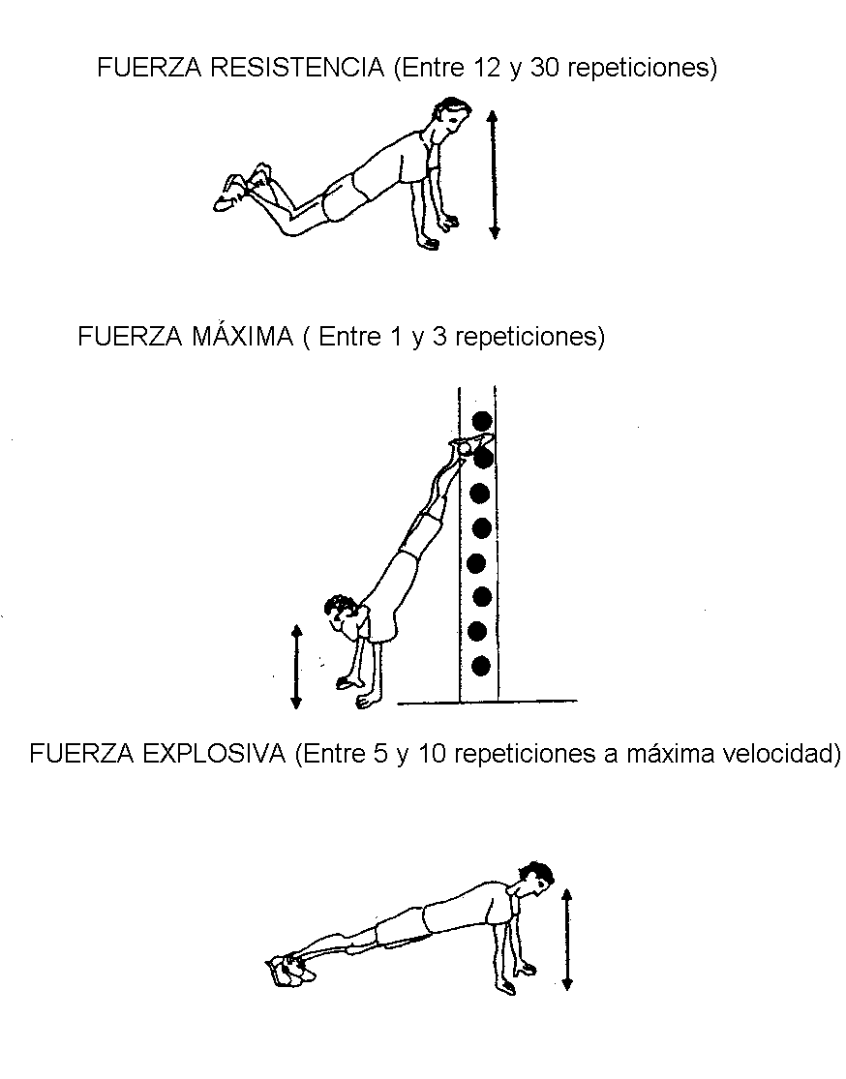
4.- CLASIFICACIÓN DE LA FUERZA

La clasificación en la que nos vamos a apoyar a nivel docente es la que se apoya en la ley de Newton.
Cuando la fuerza se aplica contra una resistencia media-
baja y la aceleración provocada tampoco es máxima hablamos de fuerza-resistencia (El nº de repeticiones es alto sin entrar en fatiga) .
Cuando la resistencia es máxima y la velocidad mínima, hablamos de fuerza-máxima. (Las repeticiones son muy pocas, incluso una sola) .
Cuando la velocidad es máxima y la masa no muy grande, hablamos de fuerza-explosiva o fuerza-velocidad. También se conoce como Potencia y también fuerza rápida.
A su vez, la fuerza en lo deportivo puede ser absoluta, que es el valor máximo (fuerza máxima) en un movimiento ó relativa que es la relación entre fuerza absoluta y el peso del sujeto. Esta última es muy importante para el resultado en casi todas las disciplinas deportivas en las que el peso corporal sea una carga y, en igualdad de fuerza absoluta tiene mas ventaja el deportista con menor peso. En muchos casos es determinante (gimnasia artística, rítmica, ciclismo, ballet, etc). Una persona muy fuerte que tenga el doble de fuerza que otra, pero que pese mas del doble, tendrá una relación de peso – fuerza en desventaja : 100 con relación a 120 kg. (por ejemplo) es menos que 50 con relación a 50 kg.

5.- DESARROLLO EVOLUTIVO DE LA FUERZA

Hasta los 11-13 años, la fuerza no presenta un gran desarrollo, además no conviene trabajarla de forma específica, pues el organismo, está en período de crecimiento con diferencia de desarrollo de fuerza entre los músculos y los huesos, con lo que acciones intensas con contracciones rápidas y repetidas, podrían causar daños importantes principalmente en los puntos de inserción. Hasta la adolescencia no se manifiestan diferencias significativas entre ambos sexos pero a partir de aquí se marcan diferencias importantes, llegando a la edad adulta, donde el valor máximo de la mujer es de dos tercios del valor del hombre. Por contra, el aumento más importante de fuerza aparece antes en la chica que en el chico (11-13 años las chicas, 14-17 los chicos) . Se continúa el desarrollo hasta los 25 años, que con un buen entrenamiento se pueden mejorar los valores de fuerza dentro de una especialidad deportiva, pero normalmente se inicia un lento descenso entre los 35-50 años donde se pierde un 25%; a partir de aquí se produce una regresión suave que es muy diferente en cada sujeto según el tipo de actividad que realice.

6.- SISTEMAS DE ENTRENAMIENTO DE LA FUERZA
¿CÓMO ENTRENAR O DESARROLLAR LA FUERZA MUSCULAR?

Al igual que en la resistencia, hay dos sistemas de trabajo, uno continuo y otro fraccionado.

6.1. CONTINUO

El continuo consiste en un trabajo de fuerza muscular de manera continuada, sin pausas de recuperación. Como puedes imaginar, la sobrecarga será muy ligera, para aguantar el esfuerzo de forma continuada como podrían ser las caminatas con una pesada mochila, un circuito natural o practicar una hora seguida de ejercicios gimnásticos con autocargas.
Como puedes adivinar esta forma de trabajo se utiliza para el desarrollo de la fuerza resistencia, pues tiene todas las características de los sistemas continuos de resistencia.

6.2. FRACCIONADO

Se trata de repetir durante un número de veces un ejercicio determinado. Cada vez que se realiza este ejercicio es una repetición. Estas repeticiones se agrupan en series y entre cada serie existe un tiempo para dejar descansar la musculatura llamado pausa de recuperación. Por ejemplo 4 series de 15 repeticiones con 1 minuto de recuperación.
Así como el sistema continuo iba dirigido al desarrollo de la fuerza resistencia, el sistema fraccionado se puede emplear para entrenar los tres tipos de fuerza que ya conoces. Para ello, tenemos que conjugar una serie de factores que nos dan unos resultados diferentes. Estos factores son : peso o sobrecarga, nº de repeticiones de cada serie, nº de series, recuperación, y velocidad de ejecución.
Para trabajar la FUERZA MÁXIMA tenemos que considerar los factores en los siguientes términos :
- Peso o sobrecarga : la máxima posible (100 %) o cercana a la máxima (90%)
- Nº repeticiones : Muy pocas debido a la gran fuerza que hay que aplicar.1-5
- Nº de series : de 2 a 4
- Recuperación : Muy amplia, sobre 5 minutos
- Velocidad de ejecución: Debido a la gran carga, será lenta.

Por ejemplo haciendo un ejercicio de sentadillas para el trabajo del miembro inferior : 3 series con 5 minutos de recuperación entre ellas, de la siguiente manera :
1ª serie : 1 repetición al 100% (1 x 100%)
2ª serie : 2 repeticiones al 95 % (2 x 95%)
3ª serie : 3 repeticiones al 90% (3 x 90%)

Para trabajar la FUERZA EXPLOSIVA tenemos que considerar los factores en los siguientes términos :
- Peso o sobrecarga : Con el propio peso del cuerpo (ejercicios gimnásticos con autocargas, multisaltos, impulsos, etc …) o con ligeras sobrecargas (chalecos lastrados, cinturones lastrados, gomas elásticas, balones medicinales). En los entrenamientos de algunas especialidades deportivas, se utiliza el mismo utensilio de la competición pero ligeramente mas pesado
( bola de lanzamiento de peso, jabalina, balón de balonmano,etc...)
- Nº repeticiones : 6 a 10
- Nº de series : 4 a 6
- Recuperación : Amplia, sobre los 3 minutos.
- Velocidad de ejecución : Máxima.
Por ejemplo, haciendo un ejercicio de multisaltos para el trabajo del miembro inferior : 5 series de 6 saltos con 3 minutos de recuperación sobre 40 cms. de altura.

Para trabajar la FUERZA RESISTENCIA tenemos que considerar los factores en los siguientes términos :
- Peso o sobrecarga : Puede bastar el peso del propio cuerpo, la oposición de un compañero, o sobrecargas situadas entre el 20-50 % del peso máximo.
- Nº repeticiones : 15 a 40
- Nº series : 2 a 4
- Recuperación : Mínima, de 30 seg. A 1 minuto.
- Velocidad de ejecución : Lenta, acompasando los momentos de esfuerzo con una espiración.

Por ejemplo, ejercicios para trabajo abdominal : 3 series de 30 abdominales con 1 minuto de recuperación.

Estos son los sistemas empleados, pero en cuanto a los métodos, existen muchos para desarrollar la fuerza como:
Halterofilia, Body Building, Circuit Traíning, Pliometría, Electroestimulación, Isocinética, etc. pero vamos a analizar el trabajo desde el punto de vista de la resistencía a vencer. Así analizamos dos grupos con AUTOCARGAS y con SOBRECARGAS.

A) SISTEMA DE AUTOCARGAS: Es el sistema más básico del trabajo de fuerza, la ejecución depende exclusivamente de uno mismo.
Es importante saber elegir los ejercicios que pongan en acción aquellos grupos musculares que queremos trabajar y que tengan la intensidad necesaria.
Con relación a la intensidad se puede variar , como vimos en clase, de la siguiente forma:
a) variando la situación de las palancas y teniendo en cuenta la acción de la gravedad:
- aumentando o disminuyendo el sector del cuerpo a mover. No es lo mismo hacer unos “fondos” apoyando la punta de los pies y las manos, que apoyando las rodillas y las manos. A menor sector, menor esfuerzo.
- aumentando o disminuyendo la inclinación del cuerpo para que la gravedad influya mas o menos en el esfuerzo. No es lo mismo hacer unos “fondos” poniendo los pies en el suelo y las manos en un banco sueco, que hacerlos poniendo los pies en un banco sueco y las manos en el suelo. La gravedad actúa de distinta manera sobre los músculos motores del movimiento.
- aumentando o disminuyendo el recorrido articular. A mayor recorrido articular mayor esfuerzo. No es lo mismo hacer unos “fondos” bajando el pecho hasta el suelo, que hacerlos con un recorrido menor.

b) aumentando ó disminuyendo el nº de repeticiones.
c) aumentando o disminuyendo la velocidad de ejecución.

Formas de trabajo por AUTOCARGAS:

Ejercicios Gimnásticos
Si los ejercicios están dirigidos a una zona muscular determinada, se trabaja por congestión. Si se busca la alternancia de los grupos musculares se dice que el entrenamiento es por alternancia.
Los ejercicios gimnásticos individuales pueden realizarse con apoyo de material, ejm. espalderas. bancos etc.

Circuito natural

La combinación de estos ejercicios en forma de circuito en un entorno natural o en recinto cerrado, es un método muy interesante para trabajar.
Cada alumno tendrá apuntado el nº de repeticiones que realizará en cada ejercicio.
De un puesto a otro del circuito se irá corriendo a trote suave o andando, implicando de esta manera el trabajo cardiorespiratorio.

Multisaltos

Los multisaltos nos proporcionan el desarrollo de la capacidad de impulso, imprescindible para la velocidad de desplazamiento. Desarrollan la fuerza general del tren inferior y favorecen la mejora de la coordinación.
Según la dimensión en la que se oriente el esfuerzo, los clasificaremos en horizontales y verticales, según si se busca longitud en el salto o altura. Podemos realizarlos en llano, en terreno inclinado y en gradas, y podremos no utilizar ningún obstáculo o valernos de vallas , bancos suecos u otras referencias para provocar el salto.

Pliometria

Son tensiones musculares originadas por caídas desde alturas importantes. Se utiliza para la mejora del miembro inferior y sobre todo de la fuerza explosiva, porque además de aumentar la fuerza, aumenta la capacidad de reacción del sistema neuro muscular. Se trata de saltar (caer) desde una altura que varía de los 0,75 cms. a 1,10 mts. , seguido de un salto posterior. En principio se trata de un trabajo importante de frenado del peso del cuerpo aumentado por la altura desde la que se ha saltado, seguido de una fase de trabajo de aceleración (salto).
Es un sistema que no debe usarse con jóvenes que no tengan una base física suficiente.
En menor medida en los multisaltos, utilizan el mismo principio .

Formas de trabajo por SOBRECARGAS:

El trabajo de fuerza es eficaz siempre que la resistencia (carga) que se vence sea significativa. Cuando el organismo se acostumbra a vencer una resistencia, si queremos mejorar la fuerza habrá que ir incrementando paulatinamente la carga (Principio de la sobrecarga, recuerda)

Multilanzamientos
El número de repeticiones, la carga del balón (de 1 a 5 kg) , y la complejidad del lanzamiento estará condicionada por la edad y el entrenamiento.
Para respetar el principio de multilateralidad, todos los lanzamientos que se efectúen con un lado serán repetidos con el otro .
Otros pequeños materiales que se pueden usar como cargas son: Picas, cuerdas, bancos suecos, chalecos lastrados, neumáticos, colchonetas etc.

Ejercicios gimnásticos

Hay una carga que puede ser incluida en pequeña carga, y es el trabajo con compañeros, esto es utilizar el peso del compañero como sobrecarga. Es lo que llamamos contra-resistencias
( el cuerpo del compañero puede empujar, puede ser empujado, puede ser transportado etc.)

Halterofilia

Es la utilización de cargas llamadas importantes, como son, uso de barras y discos propios de la halterofilia, utilización de maquinas de fuerza, utilización de tensiones isométricas máximas (ISOMETRIA) .

7.- PRINCIPIOS GENERALES PARA EL DESARROLLO DE LA FUERZA.

Todos los Principios del Entrenamiento estudiados anteriormente, son de aplicación al trabajo de la fuerza. En principio el de la Sobrecarga, ya que cuando el cuerpo se acostumbra a una determinada carga, no se mejora si no se incrementa ésta.
Por otro lado el de la Continuidad que presente al organismo de manera repetida y continuada resistencias paulatinamente superiores (Principio de Progresión).
Muy importante también el Principio de Multilateralidad, que supone el desarrollo armónico y equilibrado de todo el cuerpo, atendiendo por igual a los dos lados del cuerpo y a todas las regiones corporales.
8.- APROXIMACIÓN A SESIONES TIPO
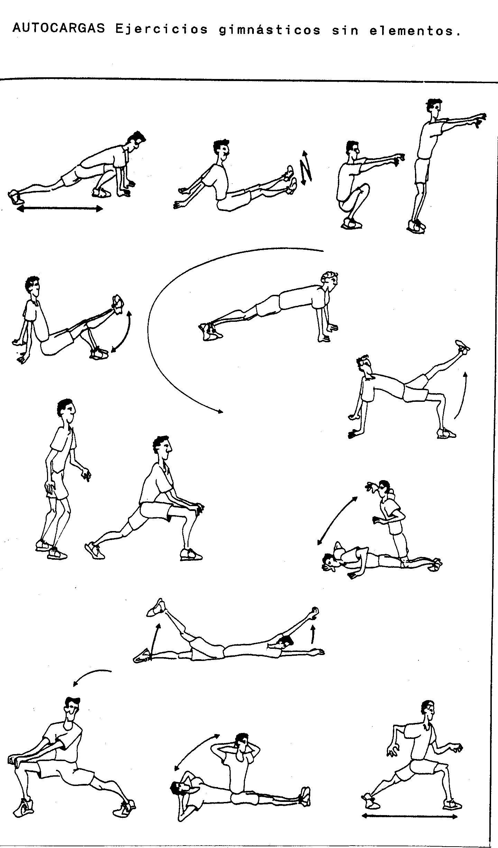
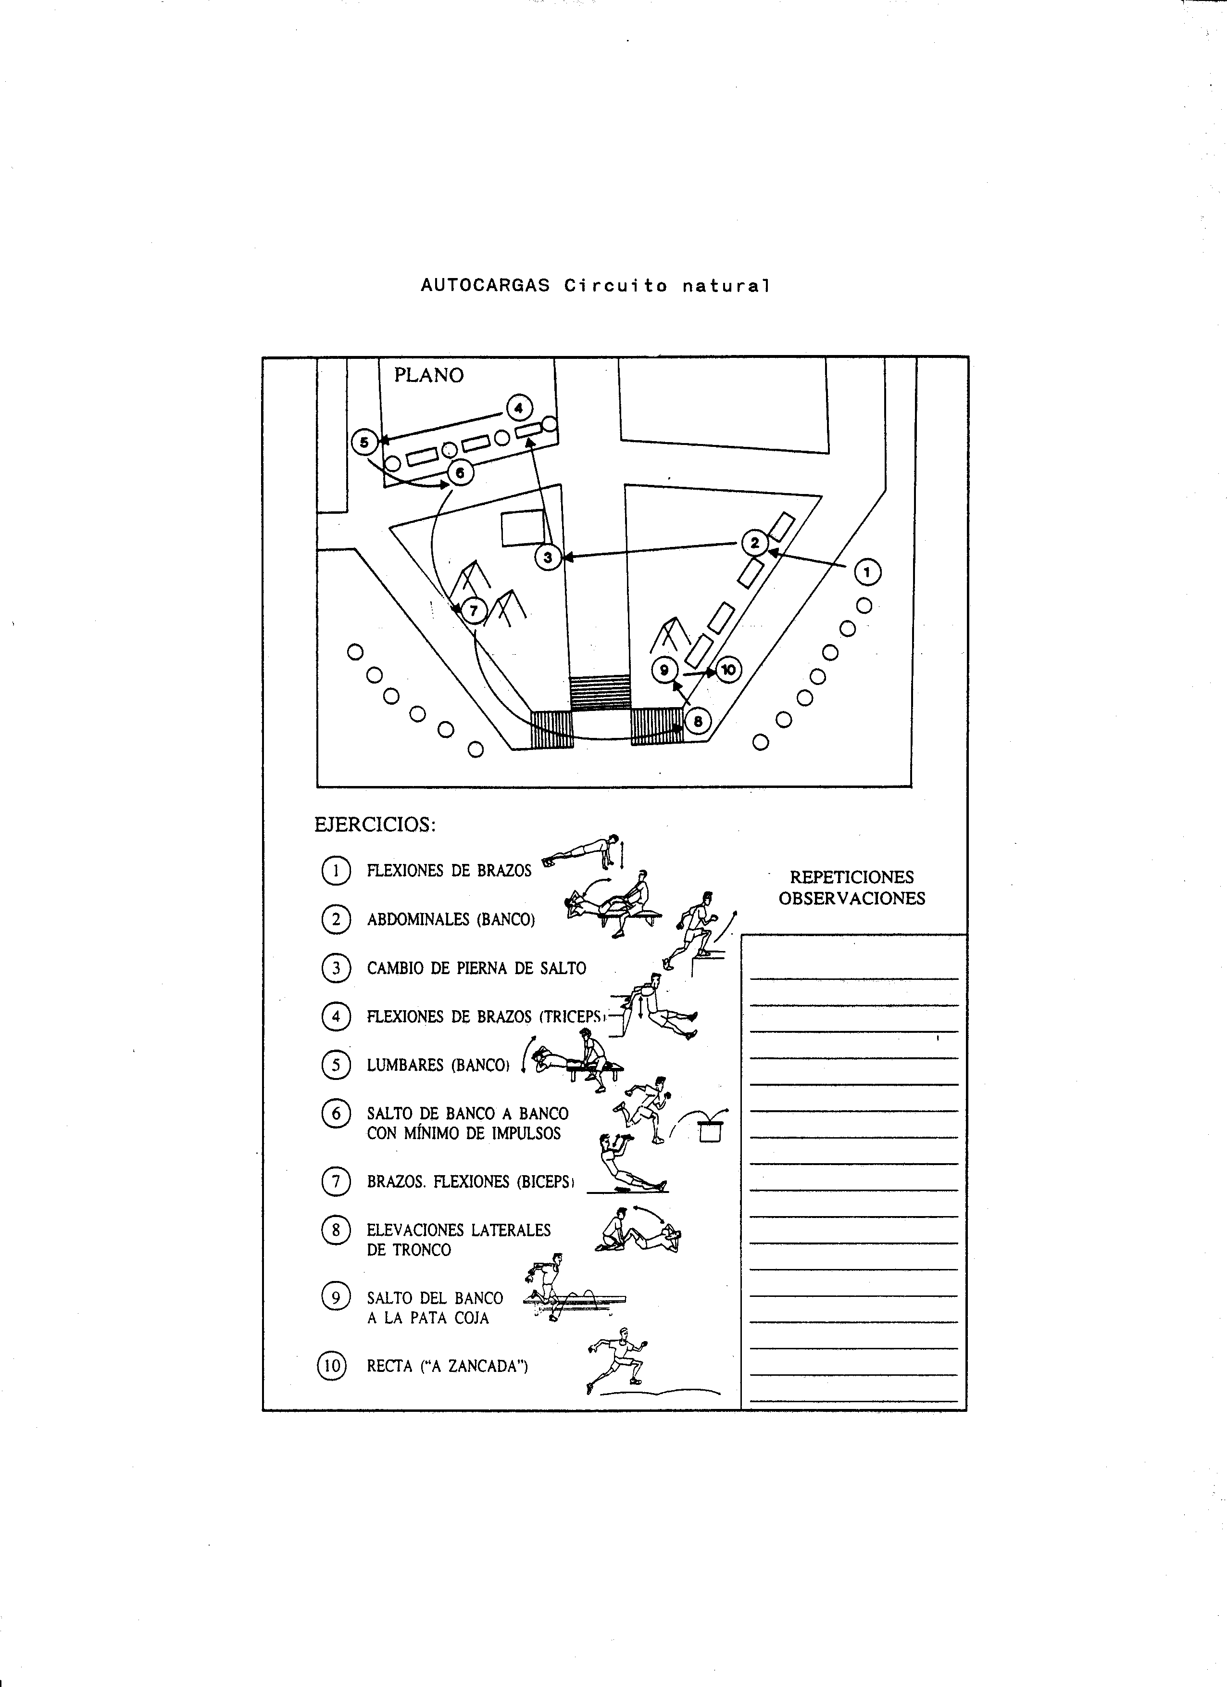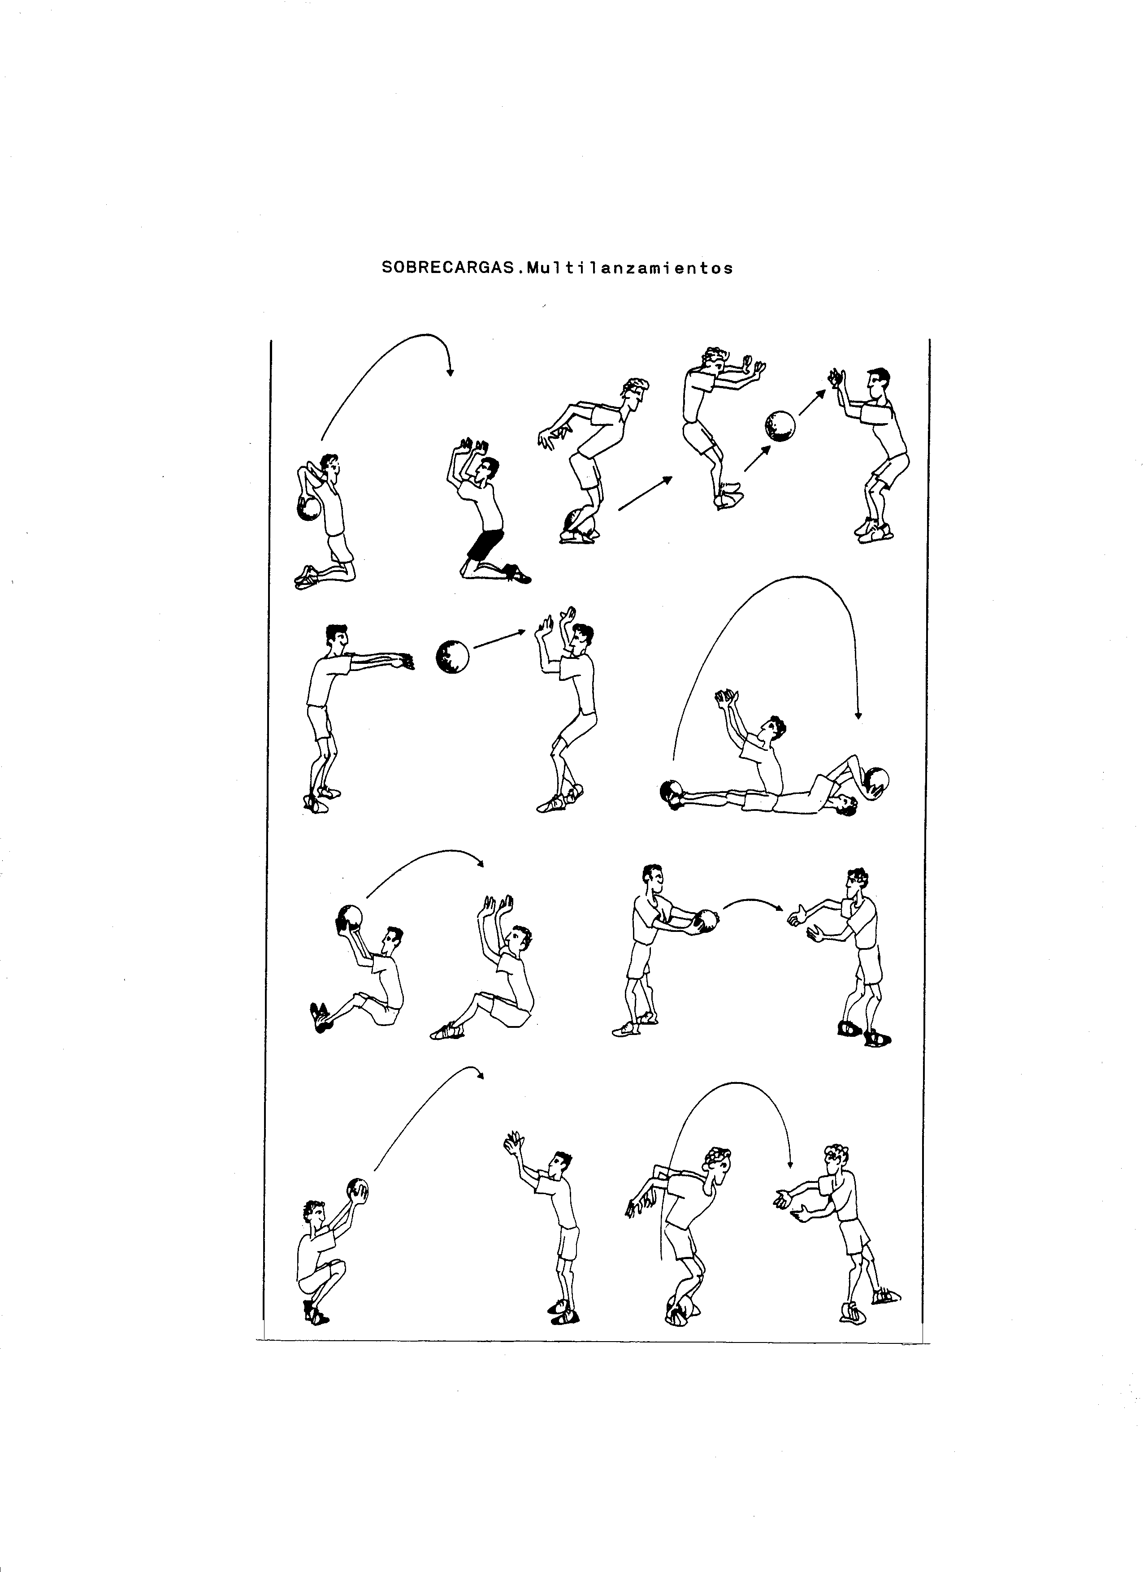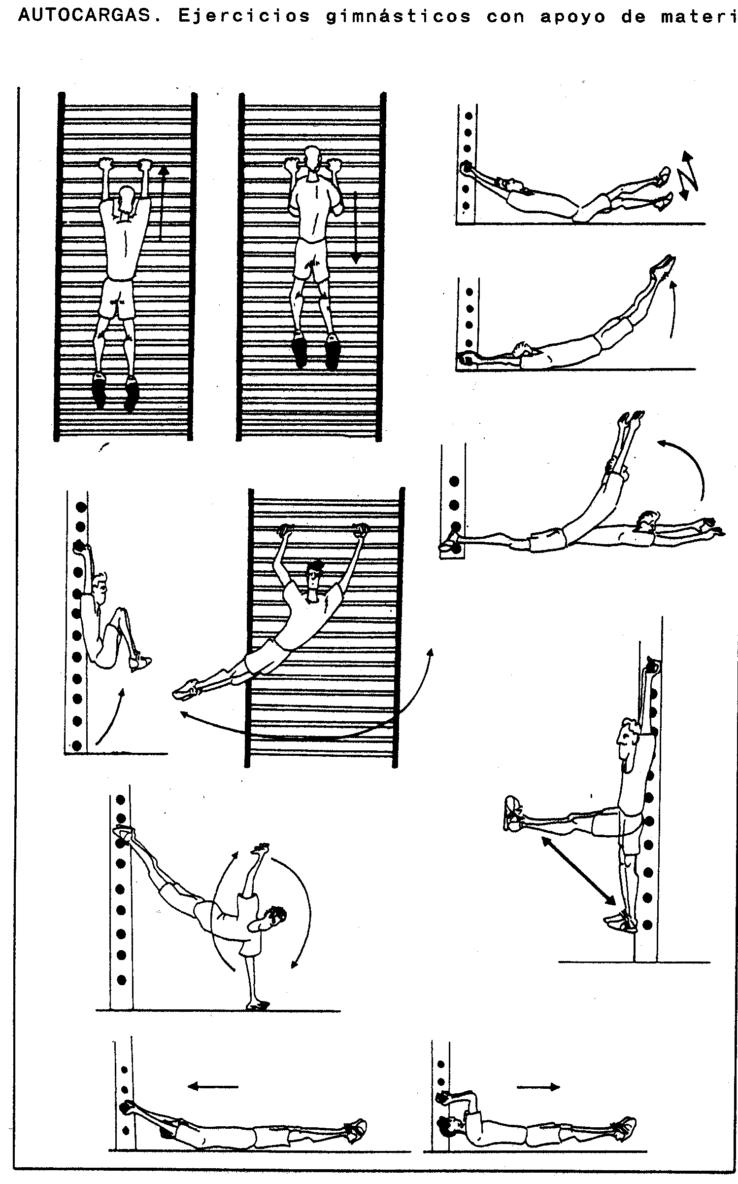

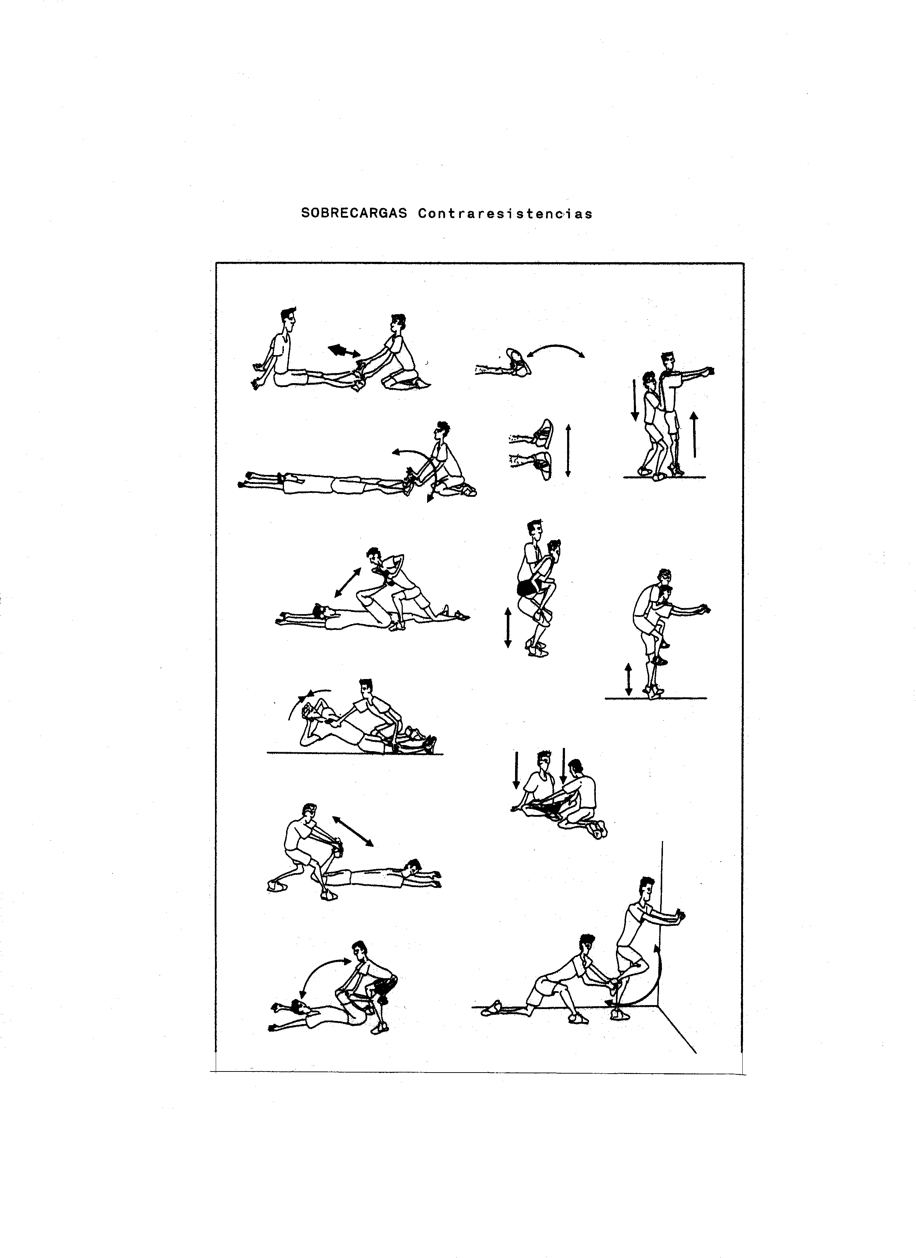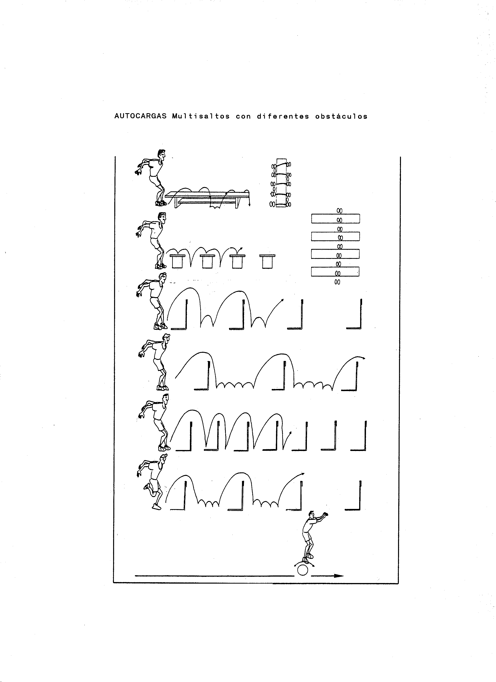

ACTIVIDADES RELATIVAS AL TEMA DE FUERZA. 1º BACHILLERATO

NOMBRE :_____________________________________________CURSO _________

La fuerza es la cualidad física más importante de todas porque gracias a ella surge el movimiento, ya que la contracción muscular genera movimiento.
1. ¿Cómo definirías FUERZA desde el punto de vista de cualidad física?
______________________________________________________________________
______________________________________________________________________
______________________________________________________________________
2. Comparando el cuerpo humano con una máquina, relaciona los elementos de una máquina con distintas estructuras del aparato locomotor:

palancas músculo
juntas huesos
motor articulaciones
cables ligamentos
refuerzos y cierres tendones

3. Existen varios tipos de fibras:

lisas circulares oblícuas
cardiacas estriadas de contracción lenta

4. Existen varios tipos de contracción muscular según la aplicación de la fuerza ejercida y la resistencia a vencer:

isométrica excéntrica isométrica isotónica concéntrica
isocinética concéntrica isotónica excéntrica pliométrica concéntrica

5. ¿Qué tipo de fibras musculares actúan en los movimientos involuntarios? _________

6. ¿Qué tipo de fibras musculares actúan en los movimientos voluntarios? ___________

7. Cuando colgado de una barra, flexiono los brazos y subo hasta tocar con la barbilla en la barra, ¿qué tipo de contracción muscular realizo?

-isométrica excéntrica -isométrica -isotónica concéntrica
-isocinética concéntrica -isotónica excéntrica -pliométrica concéntrica

8. Cuando en la misma barra, bajo hasta estirar los brazos ¿qué tipo de contracción muscular realizo?
-isométrica excéntrica -isométrica -isotónica concéntrica
-isocinética concéntrica -isotónica excéntrica -pliométrica concéntrica

9. Cuando sobre el marco de una puerta, coloco una mano a cada lado del marco y empujo intentando extender los brazos ¿qué tipo de contracción muscular realizo?
-isométrica excéntrica -isométrica -isotónica concéntrica
-isocinética concéntrica -isotónica excéntrica -pliométrica concéntrica

10. El músculo que actúa como responsable motor principal de un movimiento se llama

-sucedáneo -agonista -especialista -antagonista -fijador

11. El músculo que actúa oponiéndose a un movimiento y por tanto controlando también éste, se llama
-sucedáneo -agonista -especialista -antagonista -fijador

12. Hay músculos que fijando puntos óseos de anclaje, facilitan la acción de los músculos principales del movimiento.
-sucedáneos -agonistas -especialistas -antagonistas -fijadores

13. En los siguientes ejemplos, indica que tipo de fuerza se manifiesta de forma más clara:

Lanzamiento de peso.................................. Fuerza Explosiva Máxima Resistencia
Empujar un coche muy pesado .................. Fuerza Explosiva Máxima Resistencia
Subir una cuesta en bicicleta........................Fuerza Explosiva Máxima Resistencia
Chutar un balón con fuerza..........................Fuerza Explosiva Máxima Resistencia
Cavar la huerta............................................Fuerza Explosiva Máxima Resistencia
Salto de altura.............................................Fuerza Explosiva Máxima Resistencia
Saque de tenis ............................................Fuerza Explosiva Máxima Resistencia
Halterofilia..................................................Fuerza Explosiva Máxima Resistencia
Remar en una piragua.................................Fuerza Explosiva Máxima Resistencia
Hacer un "Cristo" en las anillas....................Fuerza Explosiva Máxima Resistencia

14. Cuando aplicamos una fuerza contra una resistencia media-baja, con baja velocidad o aceleración de realización y con un número de repeticiones alto , ¿de qué clase de fuerza hablamos?

-fuerza bruta -fuerza resistencia -fuerza explosiva (velocidad)
-fuerza neta -fuerza máxima -fuerza relativa

15. Cuando aplicamos una fuerza contra una resistencia máxima, con velocidad o aceleración de realización mínima y con un número mínimo de repeticiones. ¿de qué clase de fuerza hablamos?

-fuerza bruta -fuerza resistencia -fuerza explosiva (velocidad)
-fuerza neta -fuerza máxima -fuerza relativa

16. Cuando aplicamos una fuerza contra una resistencia no muy grande, con una velocidad o aceleración de realización máxima y con un número de repeticiones bajo ¿de qué clase de fuerza hablamos?

-Fuerza bruta -fuerza resistencia -fuerza explosiva (velocidad)
-fuerza neta -fuerza máxima -fuerza relativa

17. Las formas de trabajo de fuerza pueden ser según se emplee el peso del cuerpo u otro peso añadido
-pliométrico/asistido -pasivo/asistido -isométrico/isocinético
-autocargas/sobrecargas -sobrecargas/autocargas -natural/fraccionada
18 Indica los métodos o sistemas que conoces y los materiales que puedes emplear para hacer trabajo de fuerza
Sistemas: autocargas material sobrecargas material
_______________ ________________ _______________________
_______________ ________________ _______________________
_______________ ________________ _______________________
19. La relación entre la fuerza absoluta de una persona y su peso corporal, es muy importante en actividades en que el peso corporal es determinante como por ejemplo danza, gimnasia deportiva, ciclismo, etc. Como se llama dicha manifestación de la fuerza.
-fuerza absoluta -fuerza resistencia -fuerza útil
-fuerza relativa -fuerza isométrica -fuerza isotónica

20. Como ya sabes, hay dos sistemas para trabajar la fuerza: el contínuo y el fraccionado. Éste último es el más empleado y se emplea el método de repeticiones. Pués bien, cada vez que se realiza el ejercicio es una repetición y cada grupo de repeticiones se llama _________________. Entre cada serie existe un periodo de descanso llamado pausa de _________________

21. El sistema de trabajo contínuo de la fuerza se emplea para desarrollar la fuerza ______________

22. El sistema de repeticiones se emplea para desarrollar la fuerza___________________ la fuerza ________________ y la fuerza ____________________

23. El excursionismo (Trecking), la escalada, el ciclismo, el remo, etc... nos sirven para desarrollar la Fuerza - _____________________

24.- Para trabajar la fuerza máxima, indica como deben ser sus componentes
carga ____________ velocidad de ejecución________ nº repeticiones______________

25.-Para trabajar la fuerza explosiva o potencia, indica como deben ser sus componentes
carga __________ velocidad de ejecución____________ nº repeticiones____________

26.-Para trabajar la fuerza resistencia, indica como deben ser sus componentes
carga __________ velocidad de ejecución____________ nº repeticiones____________

27. El Sistema Fraccionado tiene una serie de variables como son Peso o Sobrecarga, Nº de repeticiones en cada serie, Recuperación entre cada serie y velocidad de ejecución. Según como utilicemos estas variables, el entrenamiento irá encaminado a un tipo de fuerza u otro. Eligiendo los elementos de cada columna que te pongo a continuación, construye, mas adelante, cada columna relativa al trabajo de cada tipo de fuerza :
Sobrecarga Repeticiones Recuperación Velocidad

Máxima (90-100%) Altas (15 a 40 ) Mediana (2-4 min.) Lenta

Propio cuerpo ó
cargas ligeras (20-50%) Mínimas ( 1 a 5 ) Mínima (30" a 1 min) Lenta

Propio cuerpo ó
cargas ligeras Medias ( 6 a 10 ) Máxima ( 5 min.) Máxima
FUERZA MÁXIMA.... FUERZA RESISTENCIA. FUERZA EXPLOSIVA Sobrecarga________________|_____________________|_________________________
Repetic.__________________|______________________|__________________________
Recuper. _________________|______________________|__________________________
Velocid. _________________|______________________|__________________________

28.- Indica qué método fraccionado que conoces para trabajar la resistencia, puedes emplear también para hacer un trabajo de fuerza ______________________________

29.- Si al inicio de todo trabajo de fuerza es conveniente comenzar con un calentamiento, con qué tipo de ejercicios es conveniente terminar? _________________

30.- De los ejercicios que hay a continuación, señala con el nº correspondiente los que van dirigidos a Abdominales ____ Cuádriceps ____ Pectorales ____ Biceps braquial ____ Triceps Braquial ____
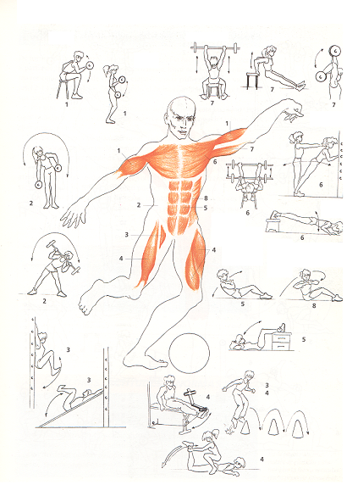

31. De los ejercicios que hay a continuación, señala con el nº correspondiente los que van dirigidos a Gluteos ____ Gemelos ____ Lumbares____ Dorsal Ancho ____ Deltoides ____
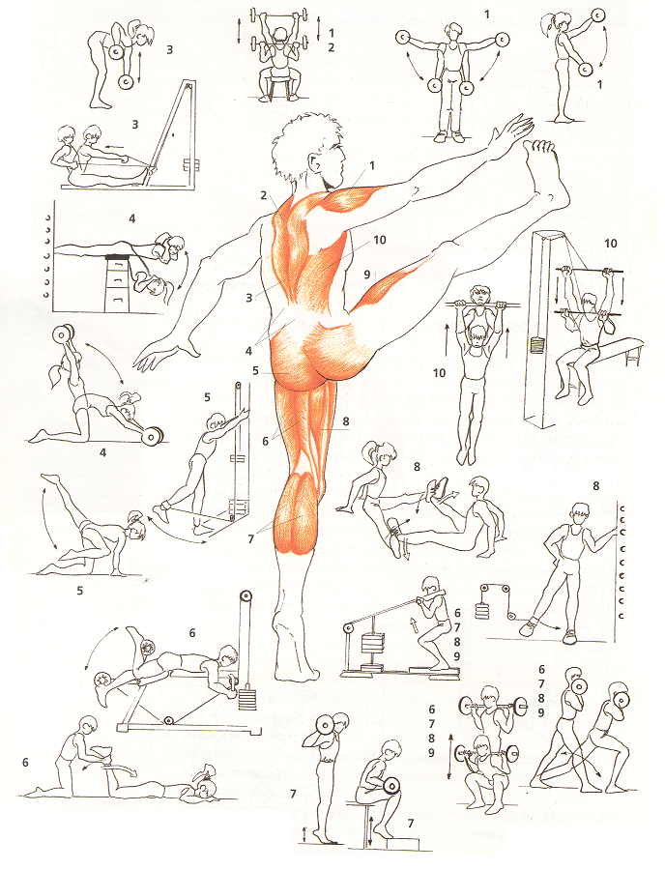

32. Rellena los cuadros que faltan
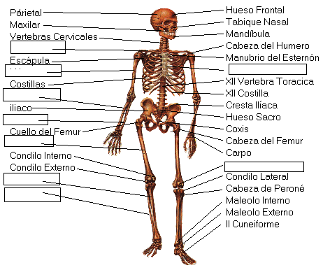
33. Rellena los cuadros que faltan

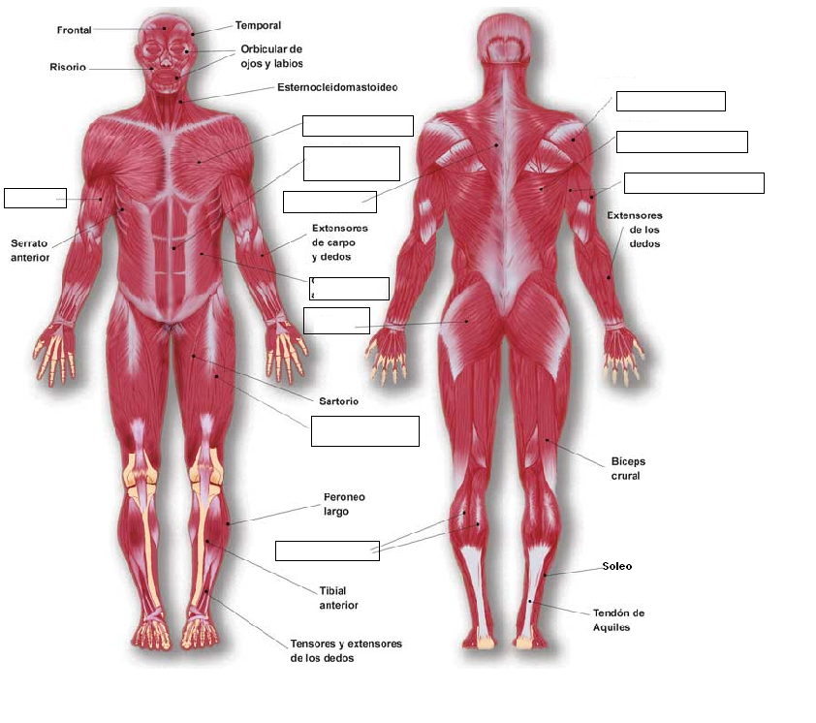
34. En los siguientes ejercicios y recordando lo explicado en clase acerca de cómo aumentar o disminuir la intensidad de un ejercicio realizado con el propio peso, ordénalos de mayor a menor intensidad (Pon 1º , 2º y 3º). En cada banda horizontal, figura el mismo ejercicio pero con variaciones en su recorrido, ángulo de ejecución o parte del cuerpo a mover. Por tanto hay tres niveles de intensidad.
